

Міністерство освіти і науки України КПІ ім. Ігоря Сікорського

Факультет Інформатики та Обчислювальної Технiки

**ЗВІТ**

**До лабораторної роботи №6 з модуля**

**«Основи Front-end технологій»**

Перевірив: Виконав:

Викладач кафедри ІСТ Головатюк Владислав

ФІОТ група ІП-11

Жереб К.А.

Київ 2023

**Тема:** JavaScript. Формат JSON. API. Отримання даних із зовнішньої сторінки (fetch, promise)

**Завдання:**

1. В Створити js-скрипт для отримання інформації із зовнішньої сторінки <https://randomuser.me/api> за допомогою методів **fetch** та **promise** у форматі JSON.

Розробити виведення інформації на сторінку у відповідності до свого варіанту.

|  |  |
| --- | --- |
| 1 | **picture** |
| 2 | **name** |
| 3 | **city** |
| 4 | **postcode** |
| 5 | **phone** |

**Хід роботи:**

[Посилання на проект в GitHub](https://github.com/aquaprogit/Front)

[Посилання на створений сайт](https://aquaprogit.github.io/Front/lab6/)

**Результат валідації:**

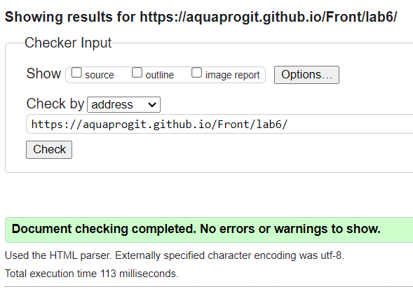

**Висновок:** В вході роботи ми познайомились із процесом роботи із зовнішніми API та оброброю результату запитів на нашій стороні.